**PROGRAM LANJUT**

**LAPORAN PROJECT**



DISUSUN OLEH:

MARSHALL ANUGRAH NAJMI 1910511034

JOVANKA SAMUDRA 1910511040

DAFFY FAYYADHYA RAMZY 1910511044

S1 INFORMATIKA

FAKULTAS ILMU KOMPUTER

UNIVERSITAS PEMBANGUNAN NASIONAL VETERAN JAKARTA

2020

* Source Code

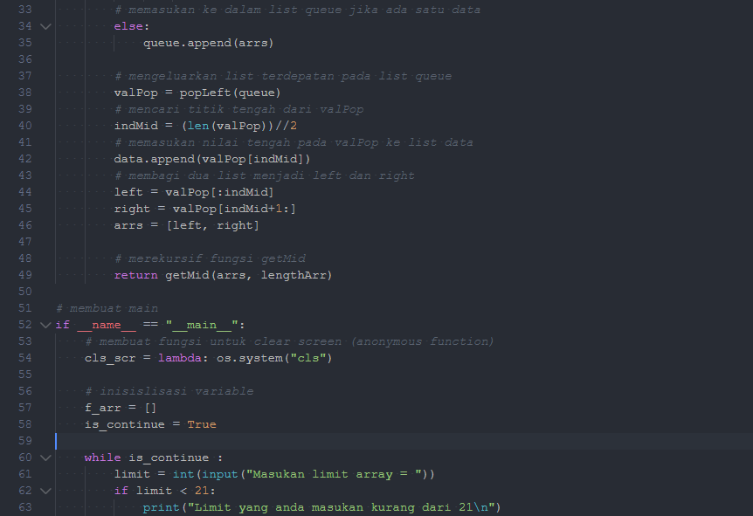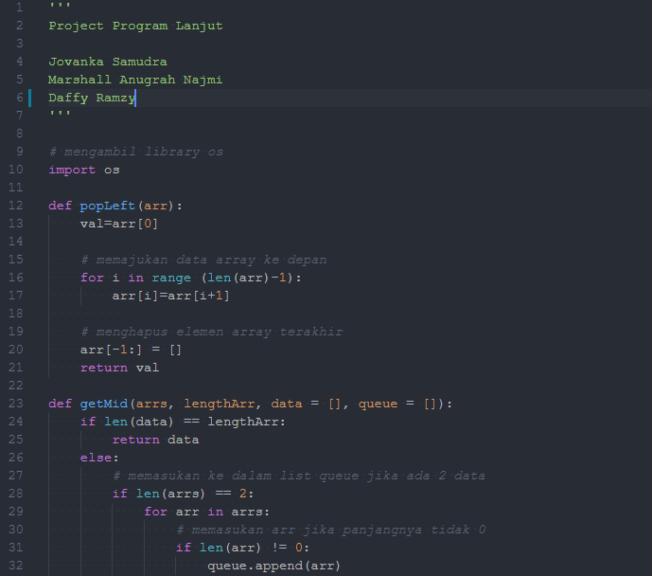



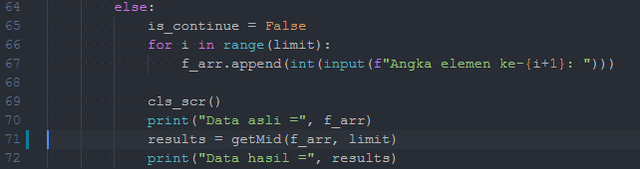

* Penjelasan Program

**Sebuah list yang panjangnya > 20**

**\*Lakukan sampai data sisa 1/ tidak punya titik tengah**

**Divide**

**Divide**

**Divide**

**Divide**

**Diambil nilai tengahnya dan ditempatkan ke list baru**

**Diambil nilai tengahnya dan ditempatkan ke list baru**

**Nilai tengah kiri**

**Nilai tengah awal**

**Nilai tengah kanan**

**List baru mempunya panjang sebesar panjang list awal**

**Project telah selesai, berikut laporan dari kelompok kami.**

Program ini akan mengambil nilai tengah dari list yang kemudian ditampung pada sebuah list baru. Setelah mendapatkan nilai tengah maka list tersebut terbagi menjadi dua bagian, yaitu bagian kiri dan bagian kanan. Untuk tahap selanjutnya yang dilakukan yaitu mengambil nilai tengah dari bagian kiri terlebih dahulu dan selanjutnya yaitu bagian kanan. Seterusnya seperti itu sampai tidak ada lagi nilai tengahnya atau datanya sisa satu.

Pada kode di atas terdapat dua fungsi yaitu fungsi **popLeft** dan fungsi **getMid**. Fungsi **popLeft** digunakan untuk mengeluarkan nilai pada indeks ke-0. Setelah nilai indeks ke-0 dikeluarkan maka nilai pada indeks selanjutnya maju mengisi indeks di depannya. Untuk indeks terakhir dihapus karena nilainya sudah maju ke indeks di depannya.

Ilustrasi fungsi popLeft

Nilai keluar

3

0

2

1

Selanjutnya ada fungsi **getMid** untuk mengambil nilai tengah dari list. Fungsi **getMid** memiliki parameter **arrs** (list), **lengthArr** (untuk panjang list awal) serta ada *default* parameter yaitu **data** (list penampung data terakhir) dan **queue** (list untuk antrian). Jika panjang **data** belum sama dengan panjang **lengthArr** maka program akan mencari titik tengah terus menerus (menggunakan rekursif) sampai panjang **data** sama dengan panjang **lengthArr**. Cara mengambil data tengahnya yaitu pertama dengan cara memasukan list kedalam sebuah list **queue** untuk melakukan antrian. Setelah memasukan kedalam antrian, program akan mengeluarkan indeks ke-0 dengan menggunakan fungsi **popLeft** dan nilainya disimpan di variabel **valPop**. Setelah disimpan pada variabel **valPop**, selanjutnya dicari titik tengahnya dengan cara panjang dari list tersebut dibagi 2 dan hasilnya disimpan pada variabel **indMid**.

Setelah mendapatkan mendapatkan titik tengahnya maka nilai dari titik tengah tersebut dimasukan ke dalam list **data**. Kemudian menjalankan statement untuk membagi dua list menjadi bagian kiri dan bagian kanan. Pada akhir kode fungsi **getMid** dilakukan rekursif untuk mencari titik tengah semua list dan berakhir jika panjang list data sama dengan panjang list awal.

**List right**

**List left**

**List valPop**

**List queue**



























**List data**













Selanjutnya program masuk kedalam **main**. Pertama program membuat fungsi untuk **cls_scr** (untuk *clear screen*) menggunakan *anonymous function* dan menginisialisasi variabel **f_arr** (untuk variabel awal) dan **is_continue** (*boolean* untuk *looping*). Setelah itu dibuat *while loop* dengan syarat **is_continue = True**. Di dalam *while loop* tersebut, program akan meminta input berupa limit list yang akan disimpan di variabel **limit**. Jika **limit < 21**, maka **is_continue** akan tetap **True**. Tetapi jika **limit >= 21**, maka **is_continue** akan **False** untuk mematahkan *while loop*. Lalu dibuat *for loop* untuk memasukan nilai ke dalam list **f_arr** dengan limit yang sudah ditentukan sebelumnya. Setelah melakukan masukan maka program akan meng-*clear screen* dan mencari seluruh titik tengah menggunakan fungsi **getMid** dengan isi parameter **f_arr** (sebagai **arrs**) dan **limit** (sebagai **lengthArr**) yang hasilnya disimpan pada variabel **results**. Terakhir menampilkan list awal dan list hasil (seluruh nilai tengah).